OLSON PYA-MU500 数字会议主机
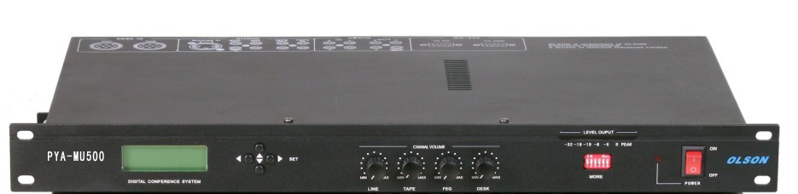
产品说明
主机内置DSP音频处理模块，可有效的防止啸叫，主机LCD液晶显示器，可调制各类音视频设置，数字音量一键式控制，方便的控制输出音量，高低音独立调节，7段LED音频信号指示，可以直接显示出输出音量大小，LED显示屏，完善的提示文字，让操作简单明。响应时间≤1S。有自动保护电路，防止过载及短路 ，220V交流供电,机内采用大功率环形变压器，功率充足，输出电压为24伏直流电源，有“OVERLOAD”过载和“ON”工作指示灯。
内置三进一出视频矩阵，可直接连接1-3个摄像机，实现视频自动跟踪。无需外接其他视频设备。系统主机标准挂载单元数量为50个，最多系统可挂载150个会议单元，且最远线路长度可高达120米。
保密及抗干扰性强，带双重屏蔽的有线传输连接方式，抗无线电干扰能力强，增加了数据的保密性，可防止恶意的无线电干扰和窃听。
专业的电路设计和优质的名厂器件，保证系统的稳定性和安全性。主话筒接口是采用八芯标准航空头，带锁紧功能，实用可靠。
系统话筒单元采用手拉手串联方式，连接方便，简化了施工难度，降低工程成本，可维护性好。
技术参数
频率响应 40-18000 Hz（3 dB ）
信噪比 话筒-线路输入：话筒： ≥ 70 dB
线路： ≥ 70 dB
卡座输入：≥ 75 dB
主输入：≥ 85 dB
输入/灵敏度-阻抗 话筒-线路输入：话筒：1 mV – 2 kΩ
1 DESK 音量控制
1 MICRO-LINE 音量控制
1 TAPE音量控制
供电/消耗 115/230 Vac (±5%) – 50/60 Hz / 70 VA
尺寸（长X高X深） 433 x 88 x 315 mm
重量 6 KG

OLSON PY8550C 数字讨论主席单元
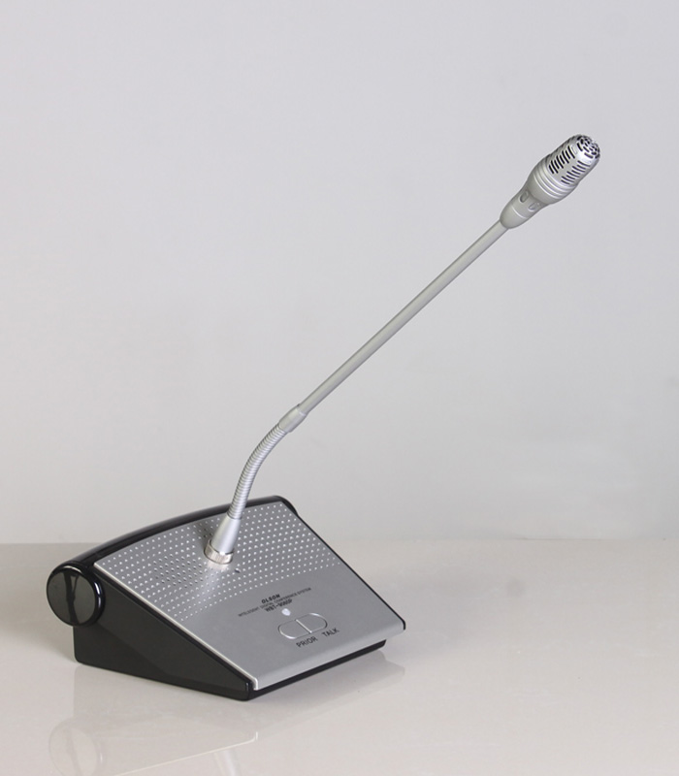
产品说明
话筒单元由主机统一供电，输入电压为24V。内含两种先进的会议讨论模式，普通键控模式和声控模式，在声控模式下，与会者可随心所欲地陈述会议内容，话筒会自动开启和关闭，电容话筒灵敏度高，频响宽，音质清晰。超心型指向设计能最大程度地减少回馈并能有效防止外界信号干扰，稳固的带锁紧插拔式咪杆设计，内置DSP高端数字芯片具有处理高声压的能力,全平衡设计和独有的屏蔽技术,可抗手机等RF干扰，拾音距离可达50CM。并具有啸叫抑制功能，防止声音回输。
主席话筒优先键按下，代表话筒自动关闭。主席话筒不受限制，可任意串接在系统中，控制代表话筒。通过PYA-MU500会议系统主机可实现视频自动跟踪功能。
技术参数
类型 带光环电容话筒带底座
方向性 单向性
灵敏度 1.6mV / Pa
频率响应 70–17000 Hz
信噪比 > 62dB / 1 µbar
扬声器功率 0.8 W
尺寸 110x 140 x 50 mm(不含鹅颈部分)
重量 1 KG

OLSON PY8550D数字讨论代表单元
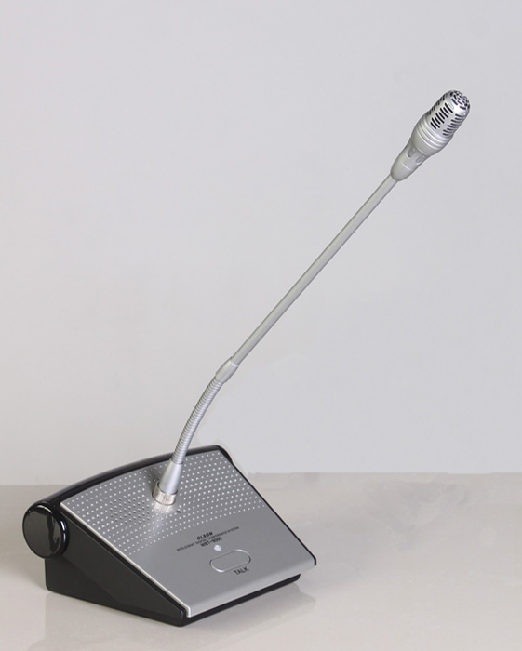
产品说明
话筒单元由主机统一供电，输入电压为24V。内含两种先进的会议讨论模式，普通键控模式和声控模式，在声控模式下，与会者可随心所欲地陈述会议内容，话筒会自动开启和关闭，电容话筒灵敏度高，频响宽，音质清晰。超心型指向设计能最大程度地减少回馈并能有效防止外界信号干扰，稳固的带锁紧插拔式咪杆设计，内置DSP高端数字芯片具有处理高声压的能力,全平衡设计和独有的屏蔽技术,可抗手机等RF干扰，拾音距离可达50CM。并具有啸叫抑制功能，防止声音回输。
通过PYA-MU500会议系统主机可实现视频自动跟踪功能。
技术参数
类型 带光环电容话筒带底座
方向性 单向性
灵敏度 1.6 mV / Pa
频率响应 70–17000 Hz
信噪比 > 62dB / 1 µbar
扬声器功率 0.8 W
尺寸 110x 140 x 50 mm(不含鹅颈部分)
重量 1 KG

